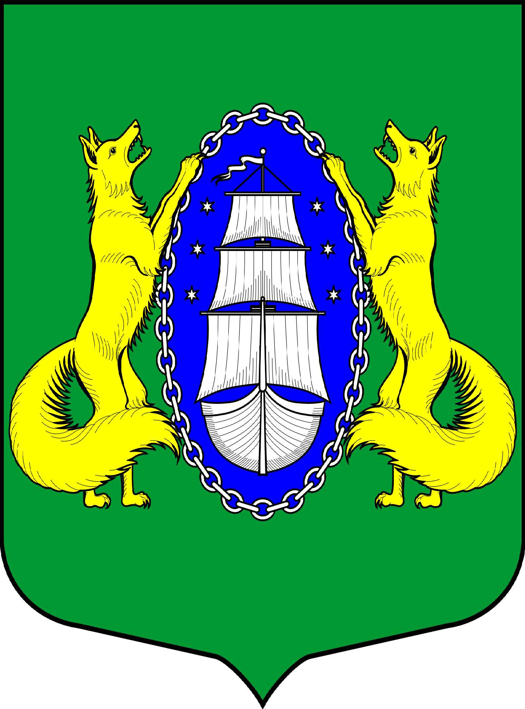

ВНУТРИГОРОДСКОЕ МУНИЦИПАЛЬНОЕ ОБРАЗОВАНИЕ
ГОРОДА ФЕДЕРАЛЬНОГО ЗНАЧЕНИЯ САНКТ-ПЕТЕРБУРГА ПОСЕЛОК ЛИСИЙ НОС
МЕСТНАЯ АДМИНИСТРАЦИЯ
ПОСТАНОВЛЕНИЕ

30.08.2022 г. № 51-п
Санкт-Петербург

О внесении изменений в постановление местной администрации муниципального образования поселок Лисий Нос от 04.10.2021 года № 90-п «Об утверждении «Муниципального задания для Муниципального казенного учреждения «по организации и проведению досуговых мероприятий для жителей муниципального образования поселок Лисий Нос» на 2022 - 2024 годы»

В соответствии с Бюджетным кодексом Российской Федерации, федеральным законом от 06.10.2003 г. № 131-ФЗ "Об общих принципах организации местного самоуправления в Российской Федерации", Уставом муниципального образования поселок Лисий Нос, на основании «Порядка формирования муниципального задания и финансового обеспечения выполнения муниципального задания в муниципальном образовании поселок Лисий Нос», утвержденного постановлением местной администрации муниципального образования поселок Лисий Нос от 21.07.2021 г. № 51-п, и постановления местной администрации муниципального образования пос. Лисий Нос от 03.03.2022 г. № 8-п «О внесении изменений в постановление от 21.07.2021 № 51-п «Об утверждении Порядка формирования муниципального задания и финансового обеспечения выполнения муниципального задания в муниципальном образовании поселок Лисий Нос»

ПОСТАНОВЛЯЕТ:

- Внести в постановление местной администрации муниципального образования поселок Лисий Нос от 04.10.2021 года № 90-п «Об утверждении «Муниципальное задание для Муниципального казенного учреждения «Лисий Нос» «по организации и проведению досуговых мероприятий для жителей Муниципального образования поселок Лисий Нос» на 2022 - 2024 годы», изменения, изложив Приложение № 1 согласно Приложению к настоящему постановлению.
- Со дня вступления настоящего Постановления, признать Постановление местной администрации муниципального образования поселок Лисий Нос от 26.05.2022 года № 37-п «О внесении изменений в постановление местной администрации от 04.10.2021 года № 90-п «Об утверждении «Муниципального задания для Муниципального казенного учреждения «по организации и проведению досуговых мероприятий для жителей муниципального образования поселок Лисий Нос» на 2022 - 2024 годы» утратившим силу.
- Настоящее постановление вступает в силу с момента подписания.
- Контроль за исполнением настоящего постановления возложить на главу местной администрации.

Глава местной администрации Тремасова Л.В.

Приложение
к постановлению местной администрации
муниципального образования пос. Лисий Нос
от 30.08.2022 года № 51-п

МУНИЦИПАЛЬНОЕ ЗАДАНИЕ ДЛЯ
МУНИЦИПАЛЬНОГО КАЗЕННОГО УЧРЕЖДЕНИЯ «ЛИСИЙ НОС»
«ПО ОРГАНИЗАЦИИ И ПРОВЕДЕНИЮ ДОСУГОВЫХ МЕРОПРИЯТИЙ ДЛЯ ЖИТЕЛЕЙ ВНУТРИГОРОДСКОГО МУНИЦИПАЛЬНОГО ОБРАЗОВАНИЯ
ГОРОДА ФЕДЕРАЛЬНОГО ЗНАЧЕНИЯ САНКТ-ПЕТЕРБУРГА ПОСЕЛОК ЛИСИЙ НОС»
В 2022 - 2024 ГОДАХ

Разработана: местной администрацией
муниципального образования поселок Лисий Нос

Глава местной администрации
муниципального образования поселок Лисий Нос

______________________ Тремасова Л.В.

УТВЕРЖДАЮ
Глава местной администрации
муниципального образования поселок Лисий Нос
от 30.08.2022 года

МУНИЦИПАЛЬНОЕ ЗАДАНИЕ
на оказание муниципальных услуг (выполнение работ)
_________________МКУ "Лисий Нос"__________________
(наименование подведомственного муниципального казенного учреждения)
2022 – 2024 годы
КБК: 933 0804 00200 00012 240
Раздел "Организация и проведение досуговых мероприятий для жителей МО пос. Лисий Нос".
1. Наименование муниципальной услуги (работы).
- Рисование
- Мастер-класс по керамике
- Реконструкция военного боя
- Чистый дворик
- Русские забавы & Масленица
- Мастер класс к 8 марта
- Прогулка на SUPборде
- Изготовление штендеров для жителей поселка Лисий Нос (Бессмертный полк)
- Фестиваль «Лето в Лисьем Носу»
- Поздравление с Новым 2023 Годом жителей поселка Лисий Нос от Деда Мороза и Снегурочки
- Конкурс «Сад и огород»
- Концерт "Тебе Россия посвящаем"
- Праздник «День кухни»
- Мероприятие к 25-летию органов местного самоуправления МО пос. Лисий Нос
- Изготовление памятных табличек для установки на территории муниципального образования («Сад Победы», «Сирень Победы»)
Итого 15 услуг и мероприятий.
2. Категории физических и (или) юридических лиц, являющихся потребителями муниципальной услуги (с учетом формы оказания муниципальной услуги) <1>.Все возрастные категории населения.
3. Показатели, характеризующие качество и (или) объем (содержание) оказываемой услуги (выполняемой работы).

Показатели, характеризующие объем оказываемой муниципальной услуги (выполняемой работы) 2022 год.
Таблица 1
N  п/п | Наименование  показателя | Вид источника финансирования | Единица  измерения | Объем финансирования  (выполнения работ)
 |  |  |  | текущий  финансовый  год | отчетный  финансовый  год <2>
1 | 2 | 3 | 4 | 5 | 6
1 | Рисование | Бюджет МО п. Лисий Нос на 2022 год | 102 мероприятия | 343,2
2 | Мастер-класс по керамике | Бюджет МО п. Лисий Нос на 2022 год | 1 мероприятие | 35,2
3 | Реконструкция военного боя | Бюджет МО п. Лисий Нос на 2022 год | 1 мероприятие | 50,0
4 | Чистый дворик | Бюджет МО п. Лисий Нос на 2022 год | 2 мероприятия | 422,4
5 | Праздник «День кухни» | Бюджет МО п. Лисий Нос на 2022 год | 1 мероприятие | 158,4
6 | Русские забавы & Масленица | Бюджет МО п. Лисий Нос на 2022 год | 1 мероприятие | 80,0
7 | Мастер класс к 8 марта | Бюджет МО п. Лисий Нос на 2022 год | 1 мероприятие | 25,0
8 | Прогулка на SUPборде | Бюджет МО п. Лисий Нос на 2022 год | 1 мероприятие | 88,0
9 | Изготовление штендеров для жителей поселка Лисий Нос (Бессмертный полк) | Бюджет МО п. Лисий Нос на 2022 год | 23 штуки | 19,0
10 | Изготовление памятных табличек для установки на территории муниципального образования («Сад Победы», «Сирень Победы») | Бюджет МО п. Лисий Нос на 2022 год | 2 штуки | 1,6
11 | Фестиваль «Лето в Лисьем Носу» | Бюджет МО п. Лисий Нос на 2022 год | 1 мероприятия | 110,0
12 | Поздравление с Новым 2023 Годом жителей поселка Лисий Нос от Деда Мороза и Снегурочки | Бюджет МО п. Лисий Нос на 2022 год | 1 мероприятие | 132,0
13 | Конкурс «Сад и огород» | Бюджет МО п. Лисий Нос на 2022 год | 1 мероприятие | 7,0
14 | Концерт "Тебе Россия посвящаем" | Бюджет МО п. Лисий Нос на 2022 год | 1 мероприятие | 220,0
15 | Мероприятие к 25-летию органов местного самоуправления МО пос.Лисий Нос | Бюджет МО п. Лисий Нос на 2022 год | 1 мероприятие | 200,0

ИТОГО: 1 891, 8 тыс. руб.

Показатели, характеризующие объем оказываемой муниципальной услуги (выполняемой работы) 2023 год.
N  п/п | Наименование  показателя | Вид источника финансирования | Единица  измерения | Объем финансирования  (выполнения работ)
 |  |  |  | текущий  финансовый  год | отчетный  финансовый  год <2>
1 | 2 | 3 | 4 | 5 | 6
1 | Аренда волейбольной площадки | Бюджет МО п. Лисий Нос на 2023 год | 1 услуга | 352,0
2 | Рисование | Бюджет МО п. Лисий Нос на 2023 год | 92 мероприятия | 400,0
3 | Мастер-класс по гончарному мастерству | Бюджет МО п. Лисий Нос на 2023 год | 2 мероприятия | 55,0
4 | Субботник в каждый дворик | Бюджет МО п. Лисий Нос на 2023 год | 2 мероприятия | 690,0
5 | Чистые игры | Бюджет МО п. Лисий Нос на 2023 год | 1 услуга | 70,0
6 | Настольные игры | Бюджет МО п. Лисий Нос на 2023 год | 3 мероприятия | 15,0
7 | Фестиваль воздушных змеев | Бюджет МО п. Лисий Нос на 2023 год | 1 мероприятие | 20,0
8 | Русские забавы & Масленица | Бюджет МО п. Лисий Нос на 2023 год | 1 мероприятие | 70,0
9 | Мастер класс к 8 марта | Бюджет МО п. Лисий Нос на 2023 год | 1 мероприятие | 25,0
10 | Стрельба из пневматического оружия | Бюджет МО п. Лисий Нос на 2023 год | 1 мероприятие | 30,0
11 | Прогулка на SUP борде | Бюджет МО п. Лисий Нос на 2023 год | 2 мероприятия | 20,0
12 | Дворовые игры | Бюджет МО п. Лисий Нос на 2023 год | 2 мероприятия | 40,0
13 | Изготовление штендеров для жителей поселка Лисий Нос (Бессмертный полк) | Бюджет МО п. Лисий Нос на 2023 год | 1 услуга | 30,0
17 | Экскурсия в пожарную часть Лисьего Носа | Бюджет МО п. Лисий Нос на 2023 год | 2 мероприятия | 20,0
18 | Выставка художников Лисьего Носа | Бюджет МО п. Лисий Нос на 2023 год | 1 мероприятие | 35,0
19 | Фестиваль «Лето в Лисьем Носу» | Бюджет МО п. Лисий Нос на 2023 год | 1 мероприятие | 180,0
20 | Организация семейного квеста, посвященного дню А.С. Пушкина | Бюджет МО п. Лисий Нос на 2023 год | 1 мероприятие | 25,0
21 | Поздравление с Новым 2023 Годом жителей поселка Лисий Нос от Деда Мороза и Снегурочки | Бюджет МО п. Лисий Нос на 2023 год | 1 услуга | 160,0
22 | День защиты детей | Бюджет МО п. Лисий Нос на 2023 год | 1 мероприятия | 30,3
23 | Праздник «День кухни» | Бюджет МО п. Лисий Нос на 2023 год | 1 мероприятия | 200,0
24 | Конкурс «Сад и огород» | Бюджет МО п. Лисий Нос на 2023 год | 1 мероприятие | 30,0
25 | Конкурс патриотической песни | Бюджет МО п. Лисий Нос на 2023 год | 1 мероприятие | 20,0
26 | Зимние забавы | Бюджет МО п. Лисий Нос на 2023 год | 1 мероприятие | 40,0
27 | Осенние забавы | Бюджет МО п. Лисий Нос на 2023 год | 1 мероприятие | 40,0
28 | Летние забавы | Бюджет МО п. Лисий Нос на 2023 год | 2 мероприятия | 40,0
29 | Весенние забавы | Бюджет МО п. Лисий Нос на 2023 год | 2 мероприятия | 40,0

ИТОГО: 2 677, 3 тыс. руб.

Показатели, характеризующие объем оказываемой муниципальной услуги (выполняемой работы) 2024 год.
N  п/п | Наименование  показателя | Вид источника финансирования | Единица  измерения | Объем финансирования  (выполнения работ)
 |  |  |  | текущий  финансовый  год | отчетный  финансовый  год <2>
1 | 2 | 3 | 4 | 5 | 6
1 | Аренда волейбольной площадки | Бюджет МО п. Лисий Нос на 2024 год | 1 услуга | 386,0
2 | Рисование | Бюджет МО п. Лисий Нос на 2024 год | 92 мероприятия | 410,0
3 | Мастер-класс по гончарному мастерству | Бюджет МО п. Лисий Нос на 2024 год | 2 мероприятия | 55,0
4 | Субботник в каждый дворик | Бюджет МО п. Лисий Нос на 2024 год | 2 мероприятия | 700,0
5 | Чистые игры | Бюджет МО п. Лисий Нос на 2024 год | 1 услуга | 80,0
6 | Настольные игры | Бюджет МО п. Лисий Нос на 2024 год | 3 мероприятия | 15,0
7 | Фестиваль воздушных змеев | Бюджет МО п. Лисий Нос на 2024 год | 1 мероприятие | 20,0
8 | Русские забавы & Масленица | Бюджет МО п. Лисий Нос на 2024 год | 1 мероприятие | 90,0
9 | Мастер класс к 8 марта | Бюджет МО п. Лисий Нос на 2024 год | 1 мероприятие | 25,0
11 | Стрельба из пневматического оружия | Бюджет МО п. Лисий Нос на 2024 год | 1 мероприятие | 40,0
13 | Прогулка на SUPборде | Бюджет МО п. Лисий Нос на 2024 год | 2 мероприятия | 40,0
14 | Дворовые игры | Бюджет МО п. Лисий Нос на 2024 год | 2 мероприятия | 50,0
16 | Изготовление штендеров для жителей поселка Лисий Нос (Бессмертный полк) | Бюджет МО п. Лисий Нос на 2024 год | 1 услуга | 40,0
17 | Экскурсия в пожарную часть Лисьего Носа | Бюджет МО п. Лисий Нос на 2024 год | 2 мероприятия | 20,0
20 | Выставка художников Лисьего Носа | Бюджет МО п. Лисий Нос на 2024 год | 1 мероприятие | 35,0
21 | Фестиваль «Лето в Лисьем Носу» | Бюджет МО п. Лисий Нос на 2024 год | 1 мероприятие | 180,0
22 | Организация семейного квеста, посвященного дню А.С. Пушкина | Бюджет МО п. Лисий Нос на 2024 год | 1 мероприятие | 25,0
23 | Поздравление с Новым 2024 Годом жителей поселка Лисий Нос от Деда Мороза и Снегурочки | Бюджет МО п. Лисий Нос на 2024 год | 1 услуга | 170,0
25 | День защиты детей | Бюджет МО п. Лисий Нос на 2024 год | 1 мероприятия | 30,3
27 | Праздник «День кухни» | Бюджет МО п. Лисий Нос на 2024 год | 1 мероприятия | 180,0
29 | Конкурс «Сад и огород» | Бюджет МО п. Лисий Нос на 2024 год | 1 мероприятие | 20,0
30 | Конкурс патриотической песни | Бюджет МО п. Лисий Нос на 2024 год | 1 мероприятие | 40,0
31 | Зимние забавы | Бюджет МО п. Лисий Нос на 2024 год | 1 мероприятие | 40,0
32 | Осенние забавы | Бюджет МО п. Лисий Нос на 2024 год | 1 мероприятие | 40,0
33 | Летние забавы | Бюджет МО п. Лисий Нос на 2024 год | 2 мероприятия | 40,0
34 | Весенние забавы | Бюджет МО п. Лисий Нос на 2024 год | 2 мероприятия | 40,0

ИТОГО: 2 811, 3 тыс. руб.

Содержание муниципальной услуги (работы) _________Исполнение услуг в соответствии с планом-графиком Заказчика_____________________________
(приводится описание основных процедур оказания муниципальной услуги (выполнения работы), периодичность их выполнения)

Показатели, характеризующие качество оказываемой муниципальной услуги (выполняемой работы):
Таблица 2
N  п/п | Наименование  показателя | Единица  измерения | Значение показателя
 |  |  | Отчетный финансовый год | Текущий финансовый год
1 | 2 | 3 | 4 | 5
1 | Информированность населения МО пос. Лисий Нос | % | 75%
2 | Количество жителей, участвующих в спортивных мероприятиях | Чел. | Не менее 2500
3 | Расширение спектра информационного воздействия с целью пропаганды здорового образа жизни | Источник информирования | не менее 6-ти ресурсов
4. Порядок оказания муниципальной услуги: Оказание услуг происходит в соответствии с нормативными актами:
- Закон Санкт-Петербурга от 23.09.2009 г. № 420-79 "Об организации местного самоуправления в Санкт-Петербурге".
- Закон Санкт-Петербурга от 26 октября 2005 г. N 555-78 "О праздниках и памятных датах в Санкт-Петербурге"
- Устав МО пос. Лисий Нос.
-Положение "О порядке реализации вопроса местного значения «Организация и проведение досуговых мероприятий для жителей муниципального образования».
- Федеральный закон № 44-ФЗ от 5 апреля 2013 года «О контрактной системе в сфере закупок товаров, работ, услуг для обеспечения государственных и муниципальных нужд».
- Бюджетный кодекс Российской Федерации.
5. Предельные цены (тарифы) на оплату муниципальной услуги физическими или юридическими лицами в случае, если законодательством Российской Федерации предусмотрено ее оказание на платной основе, либо порядок установления указанных цен (тарифов) в случаях, установленных законодательством Российской Федерации: <5>

Таблица 3
Единица  измерения | Предельная цена (тариф), руб.
 | Отчетный финансовый год | Текущий финансовый год<6>
1 | 2 | 3
0 | 0 | 0
6. Требования к результатам оказания муниципальной услуги (выполнения работы). Обеспечение условий для досуга жителей МО пос. Лисий Нос.
- Создание благоприятных условий для проведения культурного досуга жителей муниципального образования.
- Поддержка культурного развития граждан.
-Увеличение количества участников досуговых мероприятий.
- Создание условий для доступа населения муниципального образования к различным досуговым мероприятиям, а также вовлеченности детей, молодежи, лиц пожилого возраста и людей с ограниченными возможностями здоровья в активную социокультурную деятельность
- Создание комфортной развлекательно-досуговой среды для жителей округа.
- Привлечение жителей округа к культурно-массовым мероприятиям.
- Создание благоприятной среды для развития семейных и культурных ценностей.
- Обеспечение альтернативной среды организации досуга для жителей округа.
-Увеличение информированности жителей МО о возможностях проведения досуга по месту жительства на 5 % по сравнению с прошлым годом.
7. Порядок контроля за исполнением муниципального задания, в том числе условия и порядок досрочного прекращения исполнения муниципального задания:
Формы контроля ____сравнительный анализ фактических и плановых значений количественных и качественных показателей, указанных в муниципальном задании_______________________________________________
Процедуры контроля __проверка фактически выполненных работ, документальная проверка и иные виды проверок_______________
Периодичность проведения контрольных мероприятий ___1 раз в квартал________________
Условия досрочного прекращения исполнения муниципального задания по соглашению Заказчика и Исполнителя, ликвидация Исполнителя, нецелевое использование бюджетных средств Исполнителем и иные случаи в соответствии с действующим законодательством______________________________________________
Порядок досрочного прекращения исполнения муниципального задания __в соответствии с действующим законодательством
8. Требования к отчетности об исполнении муниципального задания:
Формы отчетности ___в соответствии с приложением №2_постановления МА МО пос. Лисий Нос № 18-п от 25.11.2019 Об утверждении Порядка формирования муниципальных заданий для муниципальных казенных учреждений, подведомственных местной администрации муниципального образования поселок Лисий Нос и финансового обеспечения выполнения муниципальных заданий___________________________________
Периодичность представления отчетности об исполнении муниципального задания ___1 раз в год______________________________.
9. Иная информация, необходимая для исполнения (контроля за исполнением) муниципального задания.
<1> Данный пункт заполняется при установлении требований к оказанию муниципальной(ых) услуги (услуг) физическим и(или) юридическим лицам.
<2> Значения показателей за текущий финансовый год указываются плановые либо фактические при наличии информации.
<3>, <6> Значения показателей за текущий финансовый год указываются плановые либо фактические при наличии информации.
<4>, <5> Данные пункты заполняются при установлении требований к оказанию муниципальной(ых) услуги (услуг) физическим и(или) юридическим лицам.

